**1 октября**

**Всемирный вегетарианский день**

Всемирный вегетарианский день ежегодно отмечается 1 октября. Слово “вегетарианец” происходит от латинского “vegetus”, что означает “крепкий, здоровый, свежий, бодрый”. Вегетарианство подразумевает отказ от употребления мяса животных, а иногда и молочных продуктов.

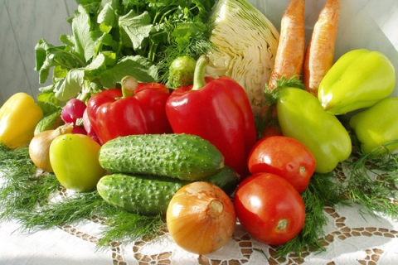

|  |
| --- |
|  |
|  |

Вегетарианство всегда являлось очень противоречивым течением в мировой диетологии. До сих пор ведутся постоянные споры и диспуты о его полезности, но несмотря на это, вегетарианство уже проживает вместе с человечеством уже не одно столетие. А празднование такого дня зародилось в Великобритании ещё в середине 19-го века. И уже в 1947 году там было основано первое вегетарианское общество.  
Изначально вегетарианство активно распространялось под влиянием буддизма, который английские колонизаторы привезли из Индии. До сих пор Великобритания является страной, где больше всего сторонников вегетарианства — около 6% населения страны совершенно не употребляют мяса. Вегетарианство имеет этнические принципы.  
Многие религии мотивируют отказ от мяса тем, что оно было источником страдания живых существ. Слово «вегетарианец» вошло в повседневный обиход людей в середине 19 века. Как и сейчас, оно подразумевает отказ от употребления в пищу мяса животных, а иногда даже и молочных продуктов. До появления термина «вегетарианство» такой подход к питанию называли «индийским». Согласно проведенному в Новой Зеландии социологическому опросу, главной причиной добровольного отказа от мяса является желание быть здоровым, активным, стройным и молодым. Лучший подарок себе — это здоровое тело и бодрый дух.